Инструкционная карта
практического занятия №8

Тема: Комплексные замеры
Цель: Произвести замеры параметров воздуха в соответствии с методикой и соблюдением этапов подготовки прибора. Провести анализ параметров воздуха и сделать выводы о воздействии на качество жизни людей.

Уровень задания | Материалы | Оборудование
1 уровень | Рабочий журнал измерений | Газоанализатор Delta-65S  Секундомер  Рулетка (измерительная)
2 уровень | Протокол измерений.  НПА расчет мощности выброса NO. | Ноутбук
3 уровень | Протокол измерений.  НПА расчет мощности выброса NO. | Ноутбук

Ход работы (время выполнения 15 минут)

- ! Выполните замер уровня NO, CO в соответствии с методикой и соблюдением этапов подготовки прибора.
- ! Заполните протокол измерений.
- ! Оцените уровень NO и CO рекомендации для жителей.
- ! Произведите расчет мощности выброса CO, результаты представьте в соответствующей графе протокола измерений.
- ! Произведите расчет мощности выброса NO, результаты представьте в соответствующей графе протокола измерений.

Процесс | Указания и пояснения
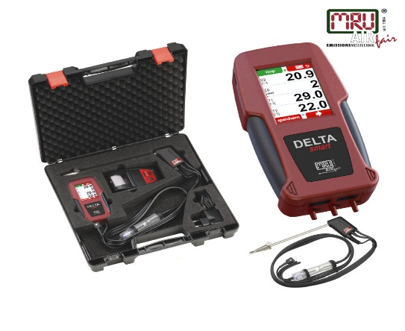 | Подготовьте газоанализатор к работе (оцените условия замеров)
 | Разогрейте датчик газоанализатора
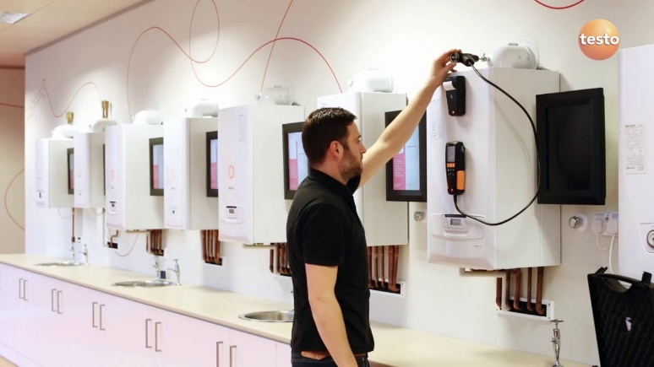 | Проведите замеры
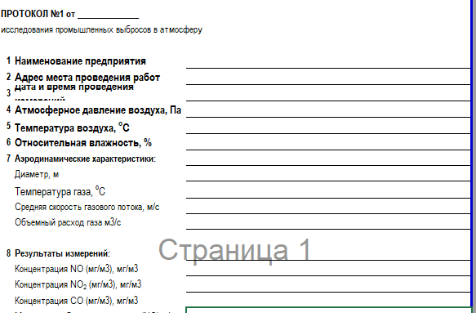 | Заполните рабочий журнал
Прикрепите заполненный протокол в личный кабинет в ЭДО Modlle
 | Произведите расчет мощности выброса CO
Прикрепите заполненный журнал в личный кабинет ЭДО Modlle
 | Произведите расчет мощности выброса NO
Прикрепите заполненный протокол в личный кабинет в ЭДО Modlle

Сообщите об окончании работ.

